基本原理：
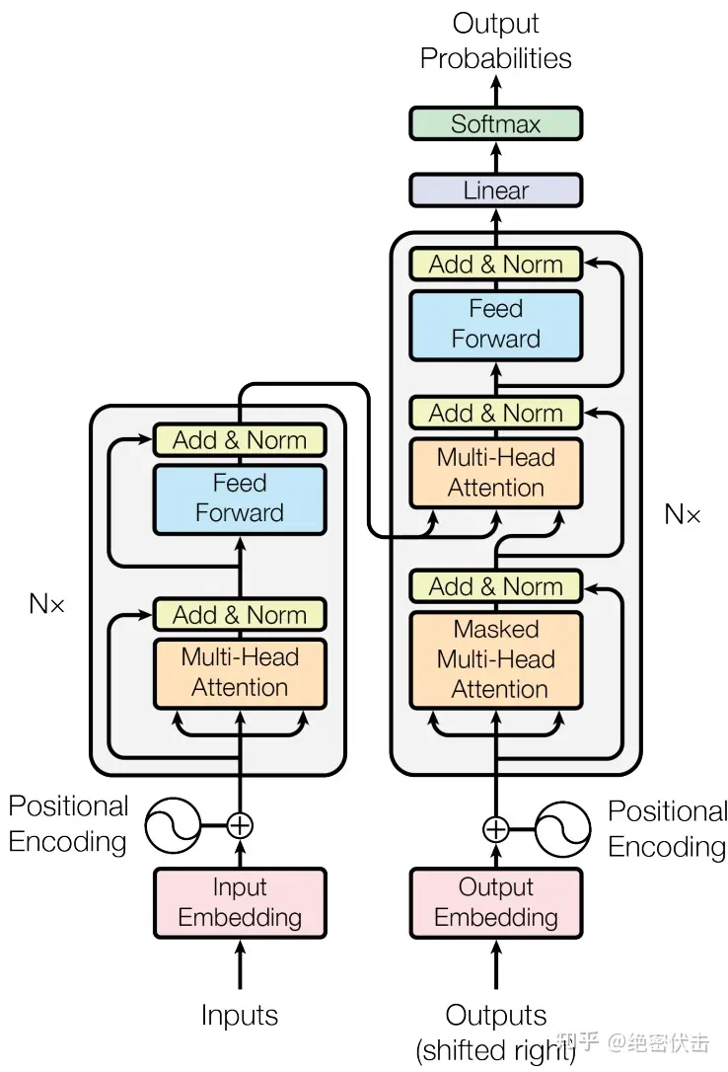

分块分析：
Inputs：
一个时间序列输入，输入为一个$T*characteristic number$的矩阵，形如：$(\begin{matrix}x_{1} \\ ⋮ \\ x_{n}\end{matrix})$ 其中，$x_{1},⋯x_{n}$分别为当天的特征值排列，$n$为总共输入的序列数，即天数，小时数，周数等等，（一般习惯用$T$表示$n$）
e.g., $(\begin{matrix}open1, high1, low1,close1, vol1 \\ open2, high2, low2,close2, vol2 \\ open3, high3, low3,close3, vol3\end{matrix})$

Input Embedding:
将输入进行升维，从$T*characteristic number$的矩阵升到$T*d_{model}$的矩阵，其中$d_{model}$代表着在接下来的Multi-head Attention中使用的内部维度。
具体来说，$Input Embedding=X_{input}∙W_{embedding}$；
其中$W_{embedding}∈R^{characteristic number×d_{model}}$是可学习的权重矩阵。

Position Encoding:
因为我们的输入是一个时间序列，即具有前后关系的数组，所以我们需要记录下来每一组特征值$x_{i}$的顺序信息

